2023美国金属加工件及机械设备展览会
展览时间：2023年9月11-14日
展览地点：美国芝加哥
展览周期：一年一届
主办单位：美国精密成型协会、美国焊接协会，化工涂料协会等5大协会
组展单位：中展远洋商务咨询（北京）有限公司
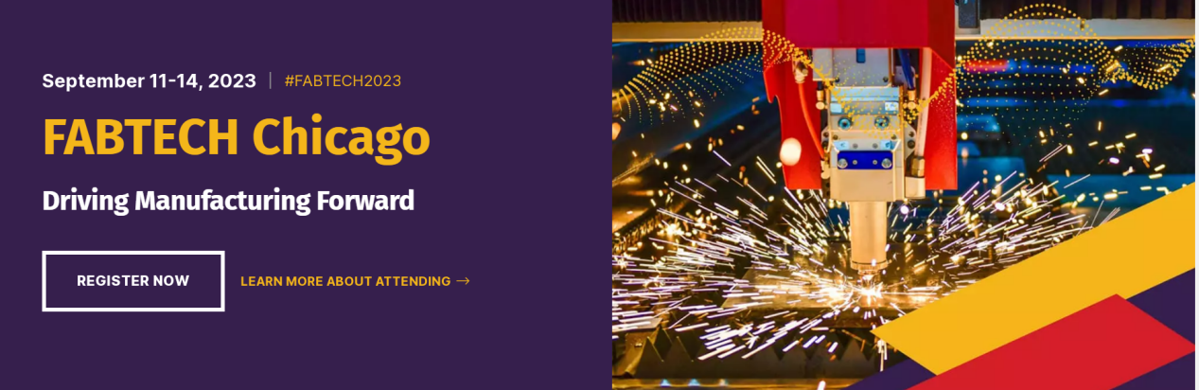
展览介绍：
美国金属加工展由美国精密成形协会等五大协会主办，起始于1981年，每年在芝加哥，亚特兰大和拉斯维加斯轮流举办一次。是北美最大、最专业、最有影响力的专业金属成型及冲压模具金属表面处理展览会。现已是整个北美地区最大的冲压、板金和成形展览会。美国金属加工展展览会可以说是见证了美国金属成形行业的发展史。2018年芝加哥展吸引了2000多家参展商，净展出面积约70000平方米，来自88个国家的超过40000名专业观众来到了展会。展览主要分成3个展馆五个展区，Forming&Fabricating, Finishing,Tube&Pipe, Welding 以及METALFORM。囊括将近4000多个标准摊位展会分成焊接区、金属成型机械区、金属加工件区、管件管材区、金属表面处理等
2023年展会预计将再现2000多家参展商规模，我公司诚邀您一起参展,开拓北美市场！

展品范围:
金属成型与加工设备：金属切削、金属薄板切割机床和加工中心；珩磨、研磨、抛光及超精加工机床；珩磨、研磨、抛光及超精加工机床；金属薄板切割机床和加工中心；锯床、插床、拉床和刨床；板料、薄板、型材剪床，板料、薄板、管料旋压机；板材折弯机棒料、管材折弯成型机、矫直机、线材成型机；冲床、冲压机、步冲轮廓机、精密金属铸造与锻造、钣金加工件、冲压件，焊接件，轴承、紧固件、标准件、阀门、压铸模具、各种用途优质铸件铸阀门、灰铸件、球墨铸件、可锻铸件、铸钢件、合金铸件；金属板材、管材、型材、线材及其成型、制作零部件，搬运/传送技术，分离技术，管子/型材加工，薄板柔性加工技术，成型技术，机床零部件，金属板材、管材、型材、线材冲压、成型、制作工装模具及其成型材料和设备，薄板/中厚板表面处理技术等。模具：金属冲压模、精冲模、铸塑模、板材、管材、型材；下料、冲裁、拉伸、折弯、制作、成形零部件；试验设备、CAD/CAM/CAE技术、计算机模拟技术、物流搬运技术、自动化和柔性加工技术及应用等；模具材料、设计和制造技术；物流制造、配送技术；辅助材料的制造和应用；科研成果、专利和新技术应用；行业管理和市场信息等。磨料磨具、刀具、工夹具及相关产品；机床零部件及辅助设备；检验和测量设备；
精细表面处理：附件和辅助设备（工艺刷；打磨抛光，乳剂，酸保护剂；抛光用技术设备；清洗机械）；精细处理设备（光亮设备；氧化设备；擦拭设备；磨顿尖锐边缘、打磨和抛光设备；喷砂机；标志喷涂层用机器；产品表面光化学硬化设备）。
金属表面清洁及预处理，表面处理用辅料（清洁和去油剂；去垢剂；湿润剂；清洁剂；添加剂；酸洗剂；蒸汽喷砂用研磨次啊了；防腐蚀表面保护剂）
金属产品热处理和表面热化学处理：涂层材料、图层和辅助材料；金属产品深度热处理和热化学表面处理用设备（热处理操作用热炉和装置；电感应加热器）
电镀技术：电解电镀；电解技术用化学品；电解技术设备，离心机；配料设备，装卸和卸载设备，大规模电镀用设备，开路控制系统，再生系统，
后期处理：喷丸/砂，砂轮，喷沙装置，喷砂装置及相关配件; 通风系统与设备；碾磨，切割，电力工具等；清洗，喷漆设备；尾期处理及喷涂设备；防锈处理及电镀；粉体涂装系统及设备；打磨，抛光。

中展远洋商务咨询（北京）有限公司--国际展览
IEBC BUSINESS CONSULTING(BEIJING) CO., LTD
www.showeyes.cn
联系人：张小姐 Alina(销售总监)
手机：15601057794（微信号）
邮箱：zmjkuaile@126.com
微信：15601057794

